 Borre Historielag 

**Årsmøte i Borre Historielag – mandag 14. februar kl. 18.00**

**Sted: Horten aktivitetssenter, Braarudgt. 1**

**Sakliste:**

1. Åpning ved leder, Eli Kari Høihilder.
2. Konstituering av årsmøtet.
3. Valg av møteleder.
4. Valg av møtereferent.
5. Valg av 2 medlemmer til å underskrive protokollen.
6. Årsmelding v/ sekretær.
7. Regnskap v/ kasserer og revisorberetning.
8. Møteplan for 2022.
9. Budsjett og fastsetting av medlemskontingent
10. Valg til styre og komiteer.
11. Vedtektsendringer

Saker som ønskes fremmet av medlemmene, må være styret ved sekretær i hende **innen 2 uker før årsmøtet.**

**Program etter årsmøtet: Orientering om Åsgårdstrand bymuseum,**

**v/ Henning Lysell og Rune Henningsen**

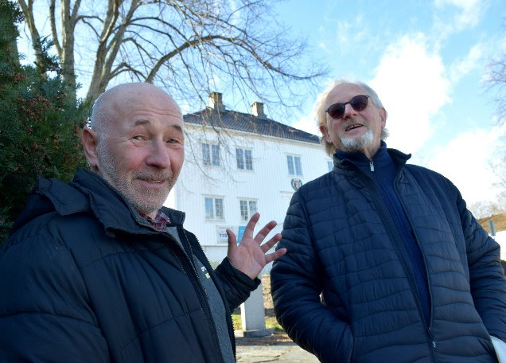

**PÅMELDING til: Sekretær Terje Knutheim, e-post:** [**knutheim@sf-nett.no**](mailto:knutheim@sf-nett.no)**, tlf. 90583702 innen torsdag 10. februar med navn, tlf.nummer og e-postadresse.**

**VELKOMMEN**

**Styret**